**《电商Web前端基础》实验指导八**

实验序号：8　　　　　实验项目名称：购物车版块美化

|  |  |  |  |  |  |
| --- | --- | --- | --- | --- | --- |
| 学　　号 |  | 姓　　名 |  | 专业、班 |  |
| 实验地点 |  | 指导教师 | 刘芳 | 时间 |  |

一、实验目的及要求

1. 进一步掌握基本样式；
2. 掌握表格的应用；
3. 掌握表格的样式设置；
4. **商城项目**

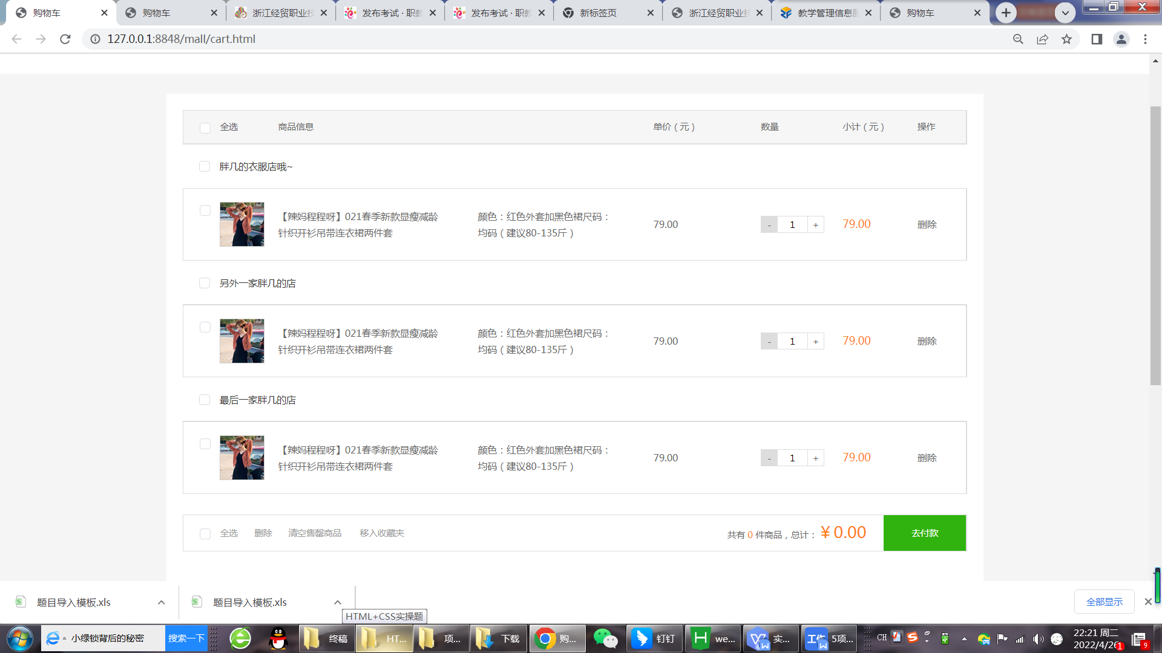

1.购物车版块的整体布局样式设置。

购物车版块的整体布局样式截图：

2. 编写购物车版块列表的头部样式代码。

购物车版块列表头部样式代码截图：

3. 编写购物车版块店名模块样式代码。

购物车版块店名模块样式代码截图：

4. 编写购物车版块商品列表样式代码。

购物车版块商品列表样式代码截图：

5. 编写购物车版块商品结算模块样式代码。

购物车版块商品结算样式代码截图：

6. 将制作完成的购物车页面在浏览器中运行，查看运行效果。

浏览器运行效果截图：

总结：